- 選擇題：
- ( B )鴉片戰爭前英國曾兩次遣使來華，其主要目的在解決哪一方面的問題？(Ａ)國交平行(Ｂ)通商。
- ( A )鴉片戰爭以前，英國商人傑克若來華洽商，他只能到下列何地交渉？(Ａ)廣州 (Ｂ)廈門
- ( B )有位中國官員對外國商人說：「中國並不稀罕西人的奇巧之器，外國人在廣州的生意，每年有幾千萬銀兩的利益，這些是中國對外國人的恩賜。」請問：這位官員的說法，反映了當時的哪一種思想？(Ａ)封建思想 (Ｂ)天朝思想。
- ( B )中國清朝大臣覲見皇帝時要行叩頭禮，當時藩屬國的來使接受中國冊封時，也要行三跪九叩之禮。在清乾隆時期，因跪拜禮節爭議而使哪一國的使者無功而返？ (Ａ)法國 (Ｂ)英國。
- ( B )歐洲於西元 15 世紀末期發生了哪一件大事，促使歐洲商人陸續來到東方，與中國人接觸貿易？ (Ａ)文藝復興 (Ｂ)新航路的發現 。
- ( A )「六三禁煙節」的由來，是為了紀念主導廣州「虎門銷煙」的哪一位人物(Ａ)林則徐 (Ｂ) 李鴻章
- ( B )香港曾受英國統治 155 年（西元 1842 ～ 1997 年）之久。請問：香港是在哪一條約割讓給英國？ (Ａ)《天津條約》(Ｂ)《南京條約》。
- ( A )西元 19 世紀中國遭逢「數千年來未有之變局」，確實遇到「數千年來未有之強敵」，是「清廷應付中西一連串衝突的開端」，也是「中國歷史轉入新階段的起點」。請問：以此段文字判斷，「開端」和「起點」所指的是下列何者？ (Ａ)鴉片戰爭 (Ｂ)英法聯軍 。
- ( A )鴉片戰爭後，英國希望中國再增開通商口岸及內地市場，並派公使入駐北京，結果遭到中國拒絕。請問：英國公使入駐北京，是在下列哪一事件後達成的？ (Ａ) 英法聯軍 (Ｂ) 鴉片戰爭 。
- （ A ）民主共和制度的真諦，貴在選賢與能，使人民選出其心目中最適當的人選，為人民謀求更高的福祉。然而，民國初年卻有人以賄選的方式取得總統一職，除了有損民主制度，也招致其他聲音的撻伐。這位因賄選而選上總統的人是何者？(A)曹錕 (B)曹操。
- （ B ）武昌起義成功後，革命軍得到各地的響應與支持，於是由各省推派代表組織中華民國臨時政府，當時被推派為臨時大總統的是誰？ (A)李鴻章 (B)孫中山。
- （B ）民國6年至12年之間，孫中山號召護法運動，此運動是因何人毀棄《臨時約法》而發起的？ (A) 袁世凱 (B) 段祺瑞 。
- （ A ）民國2年，國民黨贏得國會大選的大半席次，使袁世凱深感威脅，進而密謀刺殺國民黨的實際領袖。請問：當時國民黨的領袖為何人？ (A) 宋教仁 (B) 康有為 。
- （ A ）民初時仍有一支軍隊留著髮辮，被時人稱為「辮子軍」，該軍隊的領導人於民國6年穿著清代朝服，前往清宮迎接溥儀登基為帝，並改民國6年為宣統9年。請問：此人是誰？ (A)張勳 (B)段祺瑞。
- （ A ）「除了要賠償四億五千萬兩的巨額賠款外，還要削平北京至出海口之間的砲臺，使館區允許外國駐軍，導致中國門戶洞開，主權備受傷害。」上述是因清末時的哪個條約，所造成的影響？ (A) 《辛丑和約》 (B)《南京條約》。
- （ B ）哪場戰爭期間，東南各省督撫與外國人簽署了〈東南互保辦法〉，使得地方政治與軍事權力進一步擴張，是以相對使中央權力大為下降？ (A)英法聯軍 (B)八國聯軍。
- （ B ）在日本取得哪場戰爭的勝利之後，時論將日本之勝利歸功於立憲維新，是以當時工商業界的上層人士，便呼籲朝廷應效法日本立憲以圖自強？ (A)甲午戰爭 (B)日俄戰爭 。
- （ B ）明黛看到黑板上老師將以下的活動歸類在一起，如：「戊戌變法」、「庚子後新政」、「立憲運動」。請問：老師將這三項活動歸類在一起，是因為他們都屬於哪個層次的運動？ (A)器物 (B)制度 。
- （ A ）孫中山在光緒31年，集結各方面的團結勢力，以「驅逐韃虜，恢復中華，創立民國，平均地權」為革命宗旨，成立了哪個全國性的革命團體？ (A) 同盟會 (B)中華民主黨 。
- （ A ）為了迎接中華民國建國100年的國慶，政府機關已開始如火如荼地進行籌備和宣傳。請問：民國100年的國慶日，是為了紀念百年前革命黨人士在何地起義成功？ (A)武昌 (B)廣州。
- （ A ）圓圓翻看日曆時，發現今天是青年節，她很好奇青年節的由來，請問：青年節的由來應該與何事有關？ (A)廣州三二九之役 (B)武昌起義 。
- （ A ）民國15至17年領導北伐的主要歷史人物是下列何人？(A) 蔣中正 (B)蔣經國 。
- （ A ）西元1989年在中國大陸所發生的六四天安門事件中，訴求者所要求的第五個現代化指的是什麼？(A)民主 (B)民族 。
- （ A ）八年抗戰期間，日本扶植何人領導在南京的國民政府勢力，意圖分化中國的抗日力量？(A)汪精衛 (B)張勳 。
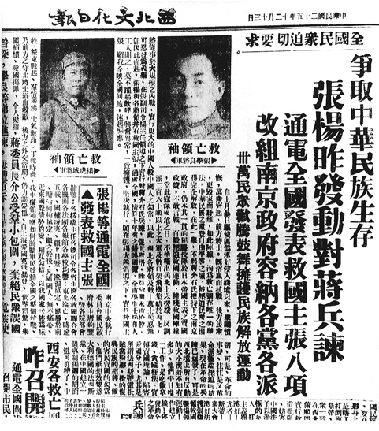
- （ A ）公共電視臺《將相浮沉錄》談到某位將領：「二次大戰之後，□□□極力說服美國各界援助歐洲重建……這個計畫讓殘破的歐洲重新站了起來。這時□□□已經計劃退休，但是他又受到總統請託出使中國，調停國共間的衝突，調停失敗，國共衝突未止…。」請問：□□□所指的將領為何人？ (A) 馬歇爾 (B)馬英九
- （ B ）飛鴻看到一張剪報，如右圖所示，剪報中的標題為「張楊昨發動對蔣兵諫」。請問：由這張簡報可知，其報導的內容應該與何事有關？ (A)北伐 (B)西安事變。
- （ B ）某電視公司想要拍攝盧溝橋事變的經過，為求劇情之真實感，打算到實地拍攝外景，則該公司應前往之地距離下列哪一城市最近？ (A) 上海 (B) 北京 。
- （ B ）國民政府在中日八年抗戰結束後，面臨共產勢力壯大的威脅，為了因應特殊戰爭局勢的出現，於是在民國37年頒布哪一法令，企圖挽回頹勢？(A)《臨時約法》(B)《動員戡亂時期臨時條款》
- （B ）中國共產黨曾發表一份「共赴國難宣言」的文書。請問：「共赴國難」是指中國遭遇什麼樣的危難？ (A)列強劃分勢力範圍 (B)日軍侵略。
- （ A ）在一場學術研討會上，各國代表以自身的立場出發，表達對「中日戰爭」的看法。請問：下列哪一個說法最能代表美國的立場？ (A)「為了結束戰爭，我們只好投下兩顆原子彈。」 (B)「在戰爭中，我們扶植了東北的滿洲國，戰後能夠獲得美國的支援。」

